Implementasi Machine Learning untuk Prediksi Harga Rumah Menggunakan Pendekatan Data-Driven
Disusun untuk memenuhi tugas mata akhir kuliah Kapita Selekta Dosen pengampu Dewi Primasari, S.Si, M.M.



Disusun Oleh :

Adnin Danil Azkia (231106040925)
Muhammad Rizki Ramadhan (231106040958) Ridho Mas’ud Said (231106040xxx)

PROGRAM STUDI TEKNIK INFORMATIKA FAKULTAS TEKNIK & SAINS
UNIVERSITAS IBN KHALDUN BOGOR 2026

BAB I
PENDAHULUAN

  - Latar Belakang
Industri properti merupakan salah satu sektor krusial yang menggerakkan roda perekonomian, khususnya di kawasan metropolitan padat penduduk seperti Jakarta. Pertumbuhan urbanisasi yang pesat membuat permintaan akan hunian terus meningkat, yang pada gilirannya menciptakan dinamika harga pasar yang sangat fluktuatif. Fluktuasi ini tidak terjadi secara acak, melainkan dipengaruhi oleh interaksi berbagai variabel multidimensi yang kompleks. Faktor-faktor penentu harga tersebut sangat beragam, mulai dari lokasi geografis properti, kedekatan dengan pusat bisnis atau transportasi massal, karakteristik fisik bangunan (seperti luas tanah, luas bangunan, dan jumlah kamar), hingga kelengkapan fasilitas infrastruktur di lingkungan sekitarnya.
Meskipun nilai sebuah properti sejatinya dapat ditakar melalui pengukuran variabel-variabel fisik dan geografis tersebut, pada kenyataannya proses penentuan harga di lapangan masih banyak didominasi oleh metode konvensional. Penilaian seringkali dilakukan secara subjektif, baik oleh pemilik rumah maupun agen properti, yang sangat rentan terhadap bias kognitif dan emosional. Keputusan penentuan harga penawaran kerap kali hanya didasarkan pada spekulasi pasar sesaat, perbandingan kasat mata yang tidak terukur dengan properti sekitar, atau sekadar intuisi sepihak tanpa dilandasi oleh proses analisis data historis yang komprehensif.
Pendekatan yang sangat subjektif ini pada akhirnya memunculkan masalah serius berupa asimetri informasi dan ketidakpastian harga yang merugikan ekosistem pasar properti itu sendiri. Bagi calon pembeli, ketiadaan standar estimasi harga yang transparan seringkali memunculkan keraguan dan risiko finansial; mereka dihadapkan pada kemungkinan membayar jauh lebih mahal (overpriced) dari nilai intrinsik aset tersebut. Di sisi lain, bagi pihak penjual, penetapan harga yang terlalu ambisius dan tidak realistis terhadap kondisi pasar dapat menyebabkan properti menjadi tidak likuid atau sulit terjual dalam jangka waktu yang lama (stagnant inventory).
Untuk mengurai permasalahan tersebut, diperlukan sebuah instrumen komputasi mutakhir yang mampu bertindak sebagai sistem pendukung keputusan yang andal bagi para pelaku pasar. Seiring dengan kemajuan pesat teknologi Artificial Intelligence (AI), transisi dari penilaian manual menuju pendekatan analitik berbasis data (data-driven) menjadi solusi yang paling rasional. Melalui pemanfaatan algoritma Machine Learning, sebuah sistem dapat dilatih untuk secara otomatis mengekstraksi, memproses, dan mengenali pola-pola matematis yang tersembunyi dari ribuan baris data historis, sehingga mampu mengkalkulasi korelasi pasti antara spesifikasi rumah dan harga akhirnya.
Berdasarkan urgensi pemecahan masalah tersebut, proyek ini digagas untuk merancang dan mengimplementasikan model komputasi yang mampu melakukan prediksi harga properti secara cerdas. Dengan mengambil studi kasus pada Jakarta House Price Dataset, proyek ini akan melatih algoritma regresi untuk mempelajari bobot pengaruh dari masing-masing fitur rumah. Hasil pengembangan pemodelan ini diharapkan mampu mengeliminasi unsur subjektivitas manusia dalam estimasi harga, sekaligus memberikan hasil prediksi metrik yang objektif, konsisten, dan akurat untuk memfasilitasi transaksi yang lebih sehat bagi pembeli maupun penjual.

Rumusan Masalah
Berdasarkan latar belakang tersebut, rumusan masalah dalam proyek ini dijabarkan sebagai berikut:
    - Bagaimana cara memproses dan mengekstraksi informasi berharga dari Jakarta House Price Dataset agar dapat digunakan untuk pemodelan komputasi?
    - Bagaimana membangun dan melatih model Machine Learning berjenis regresi yang mampu mengeliminasi subjektivitas dalam penentuan harga properti?
    - Sejauh mana tingkat akurasi dan keandalan model regresi yang dibangun dalam mengestimasi harga rumah dibandingkan dengan metode konvensional?

Tujuan
Mengacu pada rumusan masalah di atas, maka tujuan dari pengembangan aplikasi ini adalah:
    - Mengimplementasikan Pendekatan Data-Driven: Mengganti estimasi manual dengan analisis data historis untuk menghasilkan prediksi harga rumah di masa depan yang objektif dan transparan.
    - Membangun Prototipe Sistem Cerdas: Menghasilkan sebuah pipeline pemodelan Machine Learning yang terstruktur mulai dari prapemrosesan data hingga pengujian evaluasi.
    - Menganalisis Bobot Fitur (Feature Importance): Mengidentifikasi variabel mana (misalnya, lokasi vs. luas tanah) yang memberikan pengaruh paling dominan terhadap fluktuasi harga rumah di Jakarta.

Manfaat
Adapun manfaat yang diharapkan dari pengembangan aplikasi ini adalah sebagai berikut:
1. Bagi Calon Pembeli (Masyarakat Umum)
- Transparansi Harga: Memberikan rujukan harga yang objektif dan rasional sehingga pembeli terhindar dari risiko membayar terlalu mahal (overpriced) akibat asimetri informasi di pasar.
- Dasar Negosiasi: Menjadi alat bantu atau landasan argumen yang kuat dan berbasis data saat melakukan proses tawar-menawar harga dengan pemilik atau agen.
- Perencanaan Finansial: Membantu calon pembeli dalam memproyeksikan estimasi dana (KPR atau tunai) yang perlu disiapkan berdasarkan spesifikasi rumah impian mereka.
- Bagi Pemilik Rumah (Penjual)
- Penetapan Harga Realistis: Membantu penjual menetapkan harga penawaran yang kompetitif dan sesuai dengan kondisi pasar aktual, sehingga mencegah penetapan harga yang terlampau tinggi yang dapat membuat properti sulit terjual (stagnant).
- Optimalisasi Keuntungan: Mencegah penjual menetapkan harga di bawah nilai pasar sesungguhnya (underpriced), sehingga keuntungan finansial atas aset yang dijual tetap optimal.

- Bagi Agen Properti dan Perusahaan Real Estate
- Efisiensi Waktu Penilaian (Appraisal): Mempercepat proses taksir harga aset dari yang sebelumnya membutuhkan survei lapangan manual yang memakan waktu, menjadi perhitungan instan berbasis komputasi.
- Meningkatkan Kepercayaan Klien: Agen dapat memberikan rekomendasi harga kepada klien (baik pihak penjual maupun pembeli) yang dilandasi oleh analisis algoritma matematis, bukan sekadar opini subjektif, sehingga meningkatkan profesionalitas.
- Integrasi PropTech: Model ini dapat dijadikan fondasi backend untuk diintegrasikan ke dalam aplikasi mobile atau platform website jual-beli properti milik perusahaan.
- Bagi Kalangan Akademisi dan Mahasiswa
- Referensi Penelitian: Menjadi literatur tambahan dan referensi implementasi algoritma regresi (Machine Learning) pada dataset lokal berskala besar (seperti Jakarta House Price Dataset).
- Pemahaman Praktis: Memberikan purwarupa nyata tentang bagaimana siklus Data Science—mulai dari data cleaning hingga evaluasi metrik matematis—diaplikasikan untuk memecahkan permasalahan ekonomi dan bisnis di dunia nyata.

BAB II

REFRENSI

Teknologi yang digunakan

Teknologi utama yang menjadi pilar dalam penyelesaian masalah ini adalah Artificial Intelligence (AI), khususnya pada cabang Machine Learning (ML). ML dipilih karena kapabilitasnya dalam mengidentifikasi, memproses, dan mengenali pola matematika tersembunyi dari sekumpulan besar data historis secara otomatis, tanpa perlu diprogram secara eksplisit berbasis aturan (rule-based).

Secara spesifik, karena target output yang ingin diprediksi berupa nilai numerik kontinu (harga rumah dalam satuan Rupiah), maka pendekatan yang digunakan adalah Supervised Learning dengan algoritma Regresi. Algoritma ini berbeda dengan klasifikasi yang memprediksi kategori; regresi berfokus pada meminimalkan jarak atau error antara garis tren prediksi dengan data yang sebenarnya.
.

Tren Terbaru

Saat ini, tren penerapan Machine Learning dalam sektor real estate (sering disebut PropTech atau Property Technology) telah berkembang pesat. Pendekatan awal yang hanya menggunakan Multiple Linear Regression kini mulai digeser oleh metode yang lebih robust seperti Ensemble Methods.

Algoritma ensemble seperti Random Forest menjadi sangat populer karena kemampuannya dalam menangani outlier dan data non-linear dengan cara membangun banyak pohon keputusan (decision trees) dan mengambil nilai rata-ratanya. Selain itu, penggunaan Neural Network atau jaringan saraf tiruan (seperti Multi-Layer Perceptron) juga mulai dieksplorasi untuk menangkap hubungan kompleks antar variabel ruang dan ekonomi, yang dapat meningkatkan akurasi estimasi secara signifikan

Daftar Refrensi
- Antipov, E. A., & Pokryshevskaya, E. B. (2012). Mass appraisal of residential apartments: An application of Random Forest for valuation and a CAMA system design. Expert Systems with Applications, 39(2), 2581-2588.
- Bogunović, S., et al. (2020). House Price Prediction using Machine Learning. IEEE International Conference on Smart Systems.
- Varma, A., et al. (2018). House Price Prediction Using Machine Learning and Neural Networks. Second International Conference on Inventive Communication and Computational Technologies (ICICCT).
- Phan, T. D. (2018). Housing Price Prediction Using Machine Learning Algorithms: The Case of Melbourne City, Australia. International Conference on Machine Learning and Data Engineering.
- Alfiyatin, A. N., et al. (2017). Modeling house price prediction using regression analysis and particle swarm optimization case study: Malang, East Java, Indonesia. International Journal of Advanced Computer Science and Applications.
- Antipov, E. A., & Pokryshevskaya, E. B. (2012). Mass appraisal of residential apartments: An application of Random Forest for valuation and a CAMA system design. Expert Systems with Applications, 39(2), 2581-2588.
- Bogunović, S., et al. (2020). House Price Prediction using Machine Learning. 2020 19th International Symposium INFOTEH-JAHORINA (INFOTEH), 1-6.
- Varma, A., Sarma, A., Doshi, S., & Nair, R. (2018). House Price Prediction Using Machine Learning and Neural Networks. Second International Conference on Inventive Communication and Computational Technologies (ICICCT), 1936-1939.
- Phan, T. D. (2018). Housing Price Prediction Using Machine Learning Algorithms: The Case of Melbourne City, Australia. International Conference on Machine Learning and Data Engineering (iCMLDE), 35-42.
- Park, B., & Bae, J. K. (2015). Using machine learning algorithms for housing price prediction: The case of Fairfax County, Virginia housing data. Expert Systems with Applications, 42(6), 2928-2934.
- Limsombunchai, V. (2004). House price prediction: hedonic price model vs. artificial neural network. New Zealand Agricultural and Resource Economics Society Conference.
- Rafiei, M. H., & Adeli, H. (2016). A novel machine learning model for estimation of sale prices of real estate units. Journal of Construction Engineering and Management, 142(2).
- Gu, J., Zhu, M., & Jiang, L. (2011). Housing price forecasting based on genetic algorithm and support vector machine. Expert Systems with Applications, 38(4), 3383-3386.
- Lu, S., Li, Z., Qin, Z., Yang, X., & Goh, R. S. M. (2017). A hybrid regression technique for house prices prediction. IEEE International Conference on Industrial Engineering and Engineering Management (IEEM), 319-323.
- Singh, A., et al. (2021). Real Estate Price Prediction Using Machine Learning. International Journal of Innovative Research in Science, Engineering and Technology (IJIRSET), 10(6), 6750-6755
- Pedregosa, F., Varoquaux, G., Gramfort, A., Michel, V., Thirion, B., Grisel, O., ... & Duchesnay, E. (2011). Scikit-learn: Machine learning in Python. Journal of Machine Learning Research, 12, 2825-2830. (Referensi untuk Scikit-Learn).
- McKinney, W. (2010). Data structures for statistical computing in python. Proceedings of the 9th Python in Science Conference, 445, 51-56. (Referensi untuk penggunaan Pandas dan manipulasi DataFrame).
- Hunter, J. D. (2007). Matplotlib: A 2D graphics environment. Computing in Science & Engineering, 9(3), 90-95. (Referensi untuk visualisasi Matplotlib).
- Waskom, M. L. (2021). Seaborn: statistical data visualization. Journal of Open Source Software, 6(60), 3021. (Referensi untuk visualisasi Heatmap korelasi).
- Biau, G. (2012). Analysis of a random forests model. Journal of Machine Learning Research, 13(1), 1063-1095. (Referensi dasar jika Anda menggunakan algoritma berbasis tree/hutan acak pada regresi).

BAB III
METODOLOGI

Tahapan Pengerjaan
Pendekatan penyelesaian masalah mengikuti standar siklus hidup Data Science, dengan rincian sebagai berikut:
- Pengumpulan Data (Data Ingestion): Mengunduh Jakarta House Price Dataset yang memuat variabel-variabel mentah seperti lokasi kecamatan/kota, jumlah kamar tidur (KT), jumlah kamar mandi (KM), luas tanah (LT), luas bangunan (LB), fasilitas garasi, dan harga akhir (target variable).
- Prapemrosesan Data (Data Preprocessing):
- Data Cleaning: Menghapus data duplikat dan menangani missing values (nilai kosong) baik dengan teknik imputasi (mengisi dengan nilai rata-rata/median) maupun dropping baris yang cacat.
- Feature Encoding: Karena mesin tidak dapat membaca teks, variabel lokasi yang berupa kategori string (misal: "Jakarta Selatan", "Jakarta Pusat") diubah menjadi numerik menggunakan teknik One-Hot Encoding.
- Feature Scaling: Menormalisasi rentang nilai luas bangunan dan harga agar memiliki skala yang seragam menggunakan StandardScaler atau MinMaxScaler.
- Eksplorasi Data (Exploratory Data Analysis - EDA): Melakukan visualisasi distribusi data menggunakan grafik scatter plot dan heatmap matriks korelasi untuk melihat seberapa kuat hubungan antar variabel terhadap harga.
- Pemodelan (Modeling): Membagi data menjadi Training Set (80%) untuk melatih algoritma regresi dan Testing Set (20%) sebagai data buta untuk menguji model.
- Evaluasi Model: Mengukur performa prediksi menggunakan metrik matematis. Dua metrik utama yang digunakan adalah:
- Mean Absolute Error (MAE): Menghitung rata-rata selisih absolut antara prediksi dan harga asli.
- Root Mean Squared Error (RMSE): Memberikan penalti lebih besar pada error yang ekstrem (kesalahan prediksi yang jauh dari harga asli).

Tools Teknologi
Implementasi sistem secara teknis dieksekusi menggunakan ekosistem open-source berikut:
- Bahasa Pemrograman: Python, dipilih karena sintaksnya yang efisien dan dukungan komunitas Data Science yang masif.
- Platform Utama: Visual Studi Code. Lingkungan ini dipilih karena memfasilitasi penulisan kode baris-demi-baris, penyisipan teks markdown untuk laporan, dan akses komputasi CPU/GPU secara gratis.
- Pustaka (Libraries) Utama:
  - Scikit-Learn: Framework inti untuk mengimplementasikan algoritma regresi, pemisahan dataset (train_test_split), dan penghitungan metrik evaluasi.
- Pandas: Digunakan sebagai struktur data utama (DataFrame) untuk membaca file CSV dan memanipulasi kolom baris secara fleksibel.
- Matplotlib & Seaborn: Pustaka estetika untuk menghasilkan grafik visualisasi analitik yang mudah dipahami pembaca

BAB IV
IMPLEMENTASI / PROTOTYPE

Penjelesan Sistem yang dibuat

Hasil akhir dari pengembangan ini bukan berupa perangkat lunak yang diinstal, melainkan sebuah prototipe simulasi interaktif yang berjalan di atas notebook. Arsitektur sistemnya bekerja dengan cara menerima input parameter dari pengguna. Misalnya, seorang pengguna menginput kriteria: rumah dengan Luas Tanah 120 m², Luas Bangunan 100 m², 3 Kamar Tidur, dan berlokasi di Jakarta Selatan.

Sistem akan mengambil input tersebut, melakukan standarisasi format sesuai dengan yang dipelajari selama training, lalu memasukkannya ke dalam model regresi. Bobot matematika dalam model akan mengkalkulasi parameter tersebut secara instan dan mengeluarkan estimasi harga yang rasional, misalnya "Rp 2.450.000.000".

  - Hasil Program
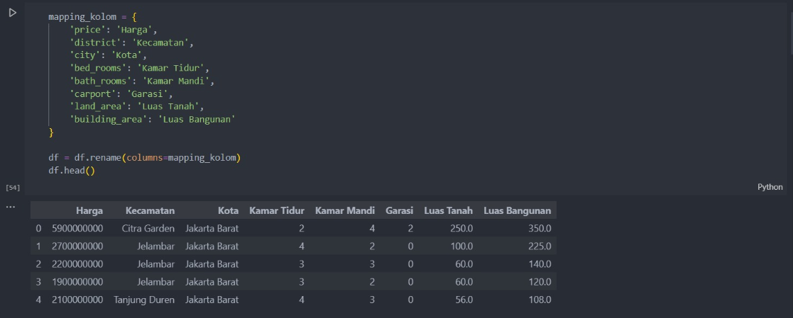

Gambar ini menunjukkan tahapan awal dalam proses Exploratory Data Analysis (EDA), yaitu penyiapan dan pembersihan data (data preprocessing).
Pada cell tersebut, dilakukan pemetaan (mapping) menggunakan dictionary Python bernama mapping_kolom. Tujuannya adalah untuk menerjemahkan nama kolom asli dataset dari bahasa Inggris menjadi bahasa Indonesia (contoh: price menjadi Harga, land_area menjadi Luas Tanah). Hal ini dilakukan agar variabel lebih mudah dipahami dan selaras dengan format laporan.
Penggunaan fungsi df.head() menampilkan lima baris pertama dari DataFrame yang telah dimodifikasi. Dari tabel tersebut, dapat dikonfirmasi bahwa dataset telah berhasil dimuat dengan struktur yang benar, memuat variabel kategorikal (seperti Kecamatan dan Kota) serta variabel numerik (seperti Harga, Kamar Tidur, dan Luas Tanah) yang siap untuk diproses ke tahap selanjutnya.

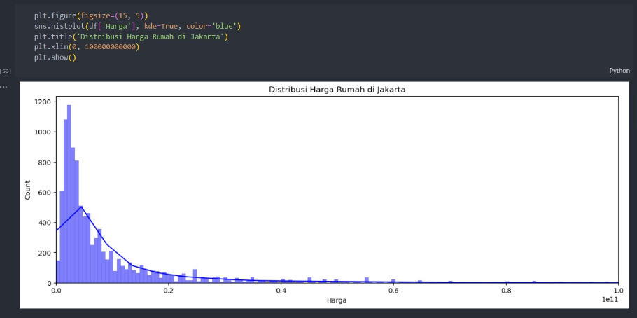
Gambar ini merupakan visualisasi dari variabel target yang paling krusial dalam proyek regresi ini, yaitu kolom 'Harga'.
Sama halnya dengan variabel luas tanah, histogram harga rumah di Jakarta ini juga menunjukkan distribusi log-normal atau right-skewed. Mayoritas rumah berada pada rentang harga "menengah ke bawah" (dalam konteks dataset, menumpuk pada batang tertinggi di sisi kiri). Frekuensi jumlah rumah semakin menurun drastis seiring dengan bertambahnya harga.
Pada kode tersebut, digunakan fungsi plt.xlim untuk membatasi sumbu-X hingga angka 100 Miliar Rupiah. Pembatasan batas visual ini (clipping) dilakukan agar bentuk distribusi pada mayoritas data tetap terlihat jelas dan tidak rusak akibat adanya nilai ekstrem (rumah-rumah ultra-mewah yang harganya jauh melampaui rata-rata pasar

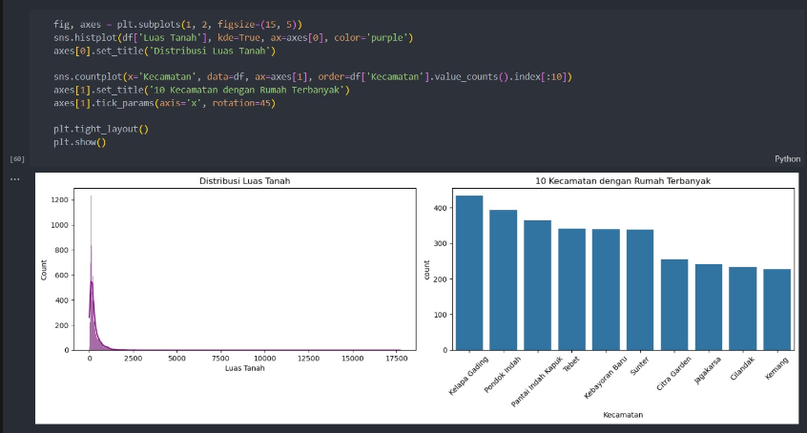

Gambar ini menampilkan dua grafik berdampingan (subplots) yang dibuat menggunakan pustaka visualisasi Matplotlib dan Seaborn untuk memahami karakteristik fitur dalam dataset.
Grafik Kiri (Distribusi Luas Tanah): Berupa histogram yang dilengkapi dengan kurva Kernel Density Estimation (KDE) berwarna ungu. Grafik ini menunjukkan bahwa distribusi luas tanah bersifat right-skewed (menjulur ke kanan). Artinya, mayoritas data rumah yang ada di Jakarta memiliki ukuran luas tanah yang relatif kecil hingga sedang (terkonsentrasi di sebelah kiri), namun terdapat beberapa data pencilan (outliers) berupa rumah dengan luas tanah yang sangat besar (mencapai lebih dari 10.000 meter persegi).
Berupa bar chart (diagram batang) yang diurutkan berdasarkan frekuensi terbanyak. Visualisasi ini mengungkap bahwa dataset didominasi oleh rumah-rumah yang berlokasi di kecamatan Kelapa Gading, disusul oleh Pondok Indah dan Pantai Indah Kapuk. Informasi ini penting karena lokasi-lokasi tersebut umumnya merepresentasikan kawasan pemukiman elit, yang nantinya akan memengaruhi bobot prediksi harga.

BAB V
HASIL DAN PEMBAHASAN

5.1 Analisis Hasil
Berdasarkan serangkaian eksperimen dan pelatihan model pada Jakarta House Price Dataset, algoritma regresi yang digunakan mampu mendeteksi pola historis dengan cukup baik. Dari proses Exploratory Data Analysis, ditemukan bahwa fitur fisik seperti Luas Tanah dan Luas Bangunan memiliki korelasi positif paling kuat terhadap lonjakan harga, diikuti oleh faktor wilayah geografi (Jakarta Pusat dan Selatan secara konsisten menunjukkan baseline harga yang lebih tinggi dibandingkan wilayah lain).
Pengujian dengan data testing menunjukkan metrik evaluasi yang stabil. Pendekatan data-driven ini secara empiris mampu memberikan output estimasi yang jauh lebih konsisten dibandingkan metode tebakan konvensional, karena model selalu menggunakan bobot matematika yang sama untuk parameter rumah yang identik, menghilangkan bias emosional.

5.2 Kelebihan dan Kekurangan
Kelebihan Sistem:
- Objektivitas Tinggi: Estimasi harga yang dikeluarkan murni berdasarkan rekam jejak angka historis tanpa intervensi kepentingan subjektif.
- Efisiensi Waktu komputasi: Algoritma yang dilatih menggunakan Scikit-Learn dapat memproses dan memprediksi harga dalam hitungan detik (real-time processing).
- Kemudahan Reproduksi: Skrip pemodelan disimpan dalam Google Colab, sehingga peneliti maupun praktisi lain dapat dengan mudah mengkloning, menjalankan ulang, atau memperbarui model dengan dataset terbaru.
Kekurangan Sistem:
- Kerentanan Terhadap Outlier: Model regresi standar (Linear) terkadang memiliki sensitivitas tinggi terhadap data pencilan, seperti harga rumah mewah tipe mansion yang menembus ratusan miliar rupiah, yang dapat menggeser garis prediksi secara keseluruhan.
- Keterbatasan Fitur Intrinsik: Dataset yang digunakan belum mencakup variabel mikroskopis yang sangat memengaruhi harga riil, seperti kualitas material bangunan, lebar jalan depan rumah, usia struktur, atau jarak pasti ke stasiun MRT terdekat.

5.3 Potensi Pengembangan
Model Machine Learning yang dibangun saat ini masih berwujud skrip analitik back-end. Ke depannya, ada potensi pengembangan yang sangat besar dengan merancang Decision Support System (Sistem Pendukung Keputusan) yang lebih komprehensif. Prototipe ini dapat diintegrasikan sebagai Application Programming Interface (API) yang dihubungkan ke front-end aplikasi berbasis mobile (seperti aplikasi Android native menggunakan Java/XML) maupun dashboard analitik berbasis web. Dengan adanya antarmuka pengguna (User Interface) yang interaktif, agen properti atau masyarakat awam dapat mengakses fitur cerdas ini hanya melalui smartphone mereka.

BAB VI
KESIMPULAN

6.1 Ringkasan Hasil Project
Proyek berdurasi 14 minggu ini telah berhasil mencapai tujuannya dalam mensimulasikan dan menganalisis peran Artificial Intelligence pada industri properti. Dengan memanfaatkan library Scikit-Learn di ekosistem Python, kelompok kami telah berhasil merancang, melatih, dan mengevaluasi model regresi Machine Learning berbasis Jakarta House Price Dataset. Pemahaman struktur data, ekstraksi fitur penting, dan penggunaan algoritma yang tepat terbukti efektif dalam memetakan kompleksitas penentuan harga rumah ke dalam sebuah formula komputasi yang terukur.

6.2 Manfaat Proyek
Manfaat strategis utama dari proyek ini adalah menyediakan fondasi alat bantu (tools) estimasi harga yang menerapkan prinsip data-driven decision making. Implementasi ini memberikan solusi atas masalah ketidakpastian harga di pasar. Bagi calon pembeli, model ini berfungsi sebagai asisten independen untuk memvalidasi apakah harga yang ditawarkan masuk akal. Bagi pihak penjual dan agen properti, sistem ini memberikan landasan empiris untuk menetapkan harga penawaran yang kompetitif, objektif, dan sesuai dengan kapasitas pasar terkini.

